保護者用 令和８年２月６日(金)
吉川市立東中学校
令和8年度新入生
学校概要説明資料

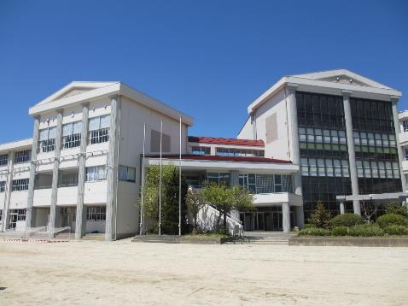

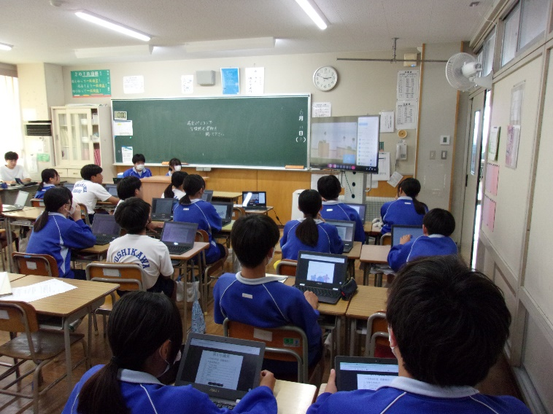

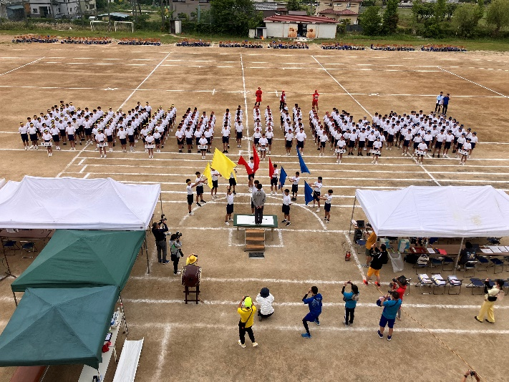

授業の様子

体育祭にて

目 次
・目次 １
・入学式のご案内 ２
・入学式当日の日程、持ち物や準備について ３
・入学式の諸準備について ５
・学校徴収金について ６
・口座振替依頼書記入例 ７
・自転車通学について ８
〇学校生活等については
「令和８年度版 吉川東中学校のしおり」（別冊）
をごらんください。



【令和８年度の新入生説明会資料について】
・ご質問等がある場合には、東中学校教頭または、教務にご連絡ください。

東中学校TEL（０４８－９８２－０２４４）

令和８年２月吉日
吉川市立東中学校
新入生の保護者 様

吉川市立東中学校
校 長 伊東 猛

第６７回入学式のご案内

余寒の候、皆様にはご清栄のことと存じます。この度はお子様のご入学、まことにおめでとうございます。
第６７回入学式を下記のとおり挙行致しますので、ご案内いたします。

記

１ 期 日 令和８年 ４月８日（水）

２ 受付時間 新入生 午前８時３０分～８時４５分
※在校生の登校と重なってしまうため、
新入生は、８時３０分前には登校しないようにお願いします。
※新入生受付は 昇降口です。

保護者 午前９時３０分～９時５０分
※受付は体育館入口です。

３ 開式時刻 午前１０時００分（新入生入場 ９時５５分）

４ 式 場 本校体育館

５ 連 絡
（１）【新入生】
① 制服着用の上、受付時間内に登校をしてください。
② 当日朝から自転車で登校できます。必ずヘルメット着用して下さい。駐輪場は登校した際に、係員が案内します。
③ 上履き・筆記用具・必要な提出書類等を持参して下さい。
④ 受付で職員が配付する資料で自分の学級を確認し、教室まで移動してください。
⑤ 体調不良等で生徒が欠席する場合には、学校まで必ずご連絡をお願いいたします。
東中学校TEL０４８－９８２－０２４４
（２）【保護者】
① 会場規模の関係上、１家庭２名以内でのご参加にご協力ください。
② 座席は間を空けず、どの方も着席できるようご協力をお願いします。
③ 式場内での会話を極力控えていただくなど、厳粛な式典の運営へのご協力をお願いします。
④ お車での来校の際は、吉川市総合体育館北側の駐車場をご利用ください。
⑤ 入学式は１１時３０分ごろ終了を予定しています。その後、学級指導等を行い、新入生は下校となります。
⑥ その他、詳細につきましては、入学説明会の資料をご覧下さい。
⑦ 人数の制限など、急な予定変更については、ホーム＆スクールや東中ホームページでお知らせいたします。
⑧ 動画や写真の撮影は自席でお願いいたします。また、個人で利用する以外の二次使用は行わないようお願いいたします。特にSNS等への転載はご遠慮ください。
入学式 当日の持ち物や準備について

（１）入学式・当日の持ち物など
令和８年４月８日（水）＜９：５５新入生入場予定＞（本校体育館）
※詳細については「入学式のご案内」を参照してください。

・新入生の登校は ８：３０～ ８：４５ 指定場所に駐輪して教室へ
・保護者の皆様は ９：３０～ ９：５０ 体育館へ（受付は体育館入口）
※上履き・靴をいれるビニル袋 ～ 式場内の保護者席までお持ちください。

（保護者の方に当日持参していただくもの）
①PTA役員選出に伴う「PTA会員個票・希望票」（本日同封のもの）⇒保護者が受付へ提出
②PTA活動における個人情報の収集・使用についての同意書⇒保護者が受付へ提出

新入生が当日持参するもの
① 上履き（氏名を記入したもの）
② 筆記用具
③「生徒個票」
④「自転車通学許可願い」
入学後に配布します
⑤「緊急連絡票」
⑥「学校心臓検診調査票」
⑦「学校におけるアレルギー疾患対応調査票」
⑧「日本スポーツ振興センター加入同意書」

※③～⑧は、本資料が入っていた封筒に入れて、お子様に持たせてください。新クラスの
教室で担任が回収いたします。

※入学式当日から自転車で登校できます。自転車の置き場は、係員がいますので、指示にしたがってください。自転車通学者は、ヘルメット着用および「加害事故に備える保険への加入」が必要です。

（２）新入生の登校後の動き
新入生登校時間 ○８：３０～８：４５
※８：３０より前には校門を通過しないようにしてください。

①自転車を置いてから、学級発表プリントを見て、自分のクラスを確認する。
②１階昇降口より上履きにはきかえて、４階の発表された自分の教室へ移動する。
③教室に入り、自分の席を確認して、８時５０分までに教室に着席して先生を待つ。
④担任の先生が教室に来るので、先生の指示に従う。
⑤氏名の確認・入学式の内容の説明・行動の仕方などの説明があります。

保護者受付時間 ○９：３０～９：５０

①車で来校される際は、総合体育館駐車場に駐車してください。
②新入生クラス発表は、体育館入口で、紙面を配布します。
③体育館の入口が受付です。お子様の学級を受付名簿で確認してください。
④体育館内の保護者席にお座りいただき、お待ちください。座席の指定はありませんので、会場内案内に従って着席してください。
９：５０までに着席し、「新入生入場（式の始まり）」をお待ちください。
⑤式終了後、学年主任の話などがあります。

（３）新入生の入学式当日の日程 ４月８日(水)
時 間 | 内 容 | 備 考
～ ８：５０  ８：５０～ ９：２０  ９：３５～ ９：４５  （９：５０）９：５５  １０：００～１１：３０  １１：３０～１２：００  １２：００～ | 教室へ入室  入学式の説明  トイレ休憩  （準備）入場  入学式  各教室で解散  放課 | ・自分の席を確認して着席  ・担任より内容と流れを説明  ・トイレ休憩  ・整列の仕方を確認  ・体育館にて  ・教室に戻った生徒は学活後、下校となります。  ※保護者は体育館で学年主任の話などを行います。

（４）諸連絡とお願い
①生徒の持ち物には必ず名前を書いておいて下さい。
②通学班はありません。ただし、安全な通学のために「通学路」が決められておりま
す。入学後、速やかに生徒に連絡・安全指導を行う予定ですが、ご心配な場合は、
入学前に各家庭で練習をお願いします。
③自転車で登校する際には、交通安全に十分気をつけて下さい。
④むし歯等で治療できるものは、入学前にお済ませ下さい。
⑤小学校とは異なる環境での勉強が始まります。ご家庭でも「明るい希望と目標を
持って中学校に入学できますよう」子どもたちへの励ましをお願いいたします。
⑥思春期前期の多感な時代の子どもたちです。これからの３年間は、精神的にも肉体 的にも急激に成長し変化してまいります。このような子どもたちの発達段階の特徴 をよく理解され、立派な中学生として成長するようご支援ください。
⑦家庭と学校、そして地域の皆様との協力で子どもたちの健全な育成を更に推進して
いきたいと考えております。皆様のご協力をよろしくお願いいたします。

※ご入学に関してお問い合わせがありましたら、下記あてにお願いします。
＜吉川市立東中学校 電話 ０４８－９８２－０２４４ 担当：教頭・教務＞

入学式の諸準備について
- 東中学校の制服等について（入学式までに次の品物をご準備下さい。）
★東中学校は、ジェンダーレス制服です。
制  服  等 | ブレザー 校章 | (冬服・夏服）
制  服  等 | ズボン or スカート（ベスト） | (冬服・夏服）
制  服  等 | ワイシャツ or ブラウス | (冬服・夏服）
制  服  等 | ネクタイ or リボン
制  服  等 | ジャージ（上下） (学校指定)  ※体に合ったものを選ぶ
制  服  等 | 半袖体育着 (学校指定)
制  服  等 | ハーフパンツ (学校指定)
靴 | 通学用の靴 | ※底面が平らではない、白または黒を基調としたﾗﾝﾆﾝｸﾞｼｭｰｽﾞ。
靴 | ・校舎内用の上履き  ・体育館用の上履き  ※上履きへの記名場所は「甲とかかとへ」 | ラインは、（学年色）です。  ※名前は漢字を用いてフルネームで
ｽｸｰﾙﾊﾞｯｸ | 通学用カバン 学校指定のもの  スポーツバック(補助的・必要に応じて)

【本校制服の取り扱い店】
取り扱い店名 | 住 所 | 電話番号 | 備 考
サンスポーツ | 吉川市 保 669 | ９８２－１１０１ | 吉川市立南中学校前
＜備考＞これら全てを購入しなければならないわけではありません。
兄姉親戚等で準備できれば結構です。

（２）給食の準備について
本校では バンダナ(三角巾)、マスク、エプロン＜給食当番の際着用＞、箸、スプーン
等＜給食時常時使用＞の５点については、個人で準備していただいております。

（３）その他 準備していただくもの
 | 品 物 | 備 考
服  装 | 靴 下  （礼装は白とします） | 白または黒を基調として、ワンポイントが入るものは認めています。入学式は白い靴下をはいてきてください。（くるぶしがしっかり隠れているもの）
自転車等 | 通学用自転車  自転車付属品など | 本校では通学距離に関係なく自転車通学を許可制として認めています。自転車通学許可願いを提出してください  ※ヘッドライト、反射鏡、荷台装備等の整備
自転車等 | ヘルメット  （内側に名前を記入） | 自転車利用時には、ヘルメット着用の義務があります。  ※前記の制服の取り扱い店で購入できます。
自転車等 | 自転車通学許可願書 | 本日の資料に添付されています(入学後、鑑札を交付します。)
＜備考＞自転車用鑑札などは、中学校で一括購入します。（令和6年度は275円）
（４）中学校での学校徴収金について

給食費
本校における給食費の納金につきましては、ゆうちょ銀行による自動振替をお願いしております。新入学時の自動振替手続きは以下のとおりとなっておりますので、ご協力をお願いいたします。

【自動振替の手続きについて】
１．口座開設
ゆうちょ銀行の口座をお持ちでない方は、口座を開設してください。すでに口座をお持ちの方は、その口座をご利用になれます。
２．申込書提出
別紙「自動払込利用申込書」を作成の上、
令和８年2月２7日（金）までに、ゆうちょ銀行窓口へご提出下さい。
（どちらの郵便局でも大丈夫です）
※提出の際には、通帳と印鑑をお持ちください。
※兄弟で同一の口座を指定することは可能ですが、生徒１名につき１部提出が必要となります。
※記入方法につきましては「自動払込利用申込書の記入について」を参照してください。
３．振替日程および集金額
振替日：毎月 10日（銀行が休業日の場合は翌営業日となります）
再振替：毎月 20日（１0日に振替が出来ない場合、再度振替を行います。）

教材費・旅行費（PTA会費）
１．教材費【現金集金】
６月ごろと10月ごろの２回に分けて集金します。来年度の集金費および集金額につきましては、 4月の保護者会にてお知らせいたします。
（参考資料）昨年度の1年生の集金額は下記のとおりです。
第1回集金(R7年6月8日) 16,000円
第2回集金(R7年10月20日) 15,000円 計 31,000円

2．旅行費【旅行業者による引き落とし予定】
１年時 校外学習（日帰り） 約20,000円(5月～7月に集金)
2年時 修学旅行（2泊3日/3年時に実行） 約70,000円（7,000円/月：5月～2月）

（PTA会費【現金】は、６月の教材費集金時に2,000円を現金にて集金します。）

【令和8年度給食費振替予定・教材費等諸経費集金一覧】

※ 部活動における必要品等については、入学後、各部活動の「部活動保護者会」にて説明があります。
新入生保護者 様

吉川市立東中学校
校長 伊東 猛

自転車保険加入について（お願い）

晩冬の候、保護者の皆様にはご清祥のことと存じます。
さて、本校では、令和６年度から「生徒の自転車での加害事故に備える保険」については、各ご家庭で加入される保険での対応となっております。（通学途中等のご自身のお怪我の場合には、日本スポーツ振興センター掛金で対応できます。）
なお、埼玉県では、平成３０年４月１日より「埼玉県自転車の安全な利用の促進に関する条例」を改正し、埼玉県内で自転車を運転する場合には自転車損害保険等への加入が義務となっているため、多くのご家庭では、「自転車購入時」や「自動車保険の自転車特約等」で、すでに保険を掛けていることと存じます。
本校での自転車通学については、「加害事故に備える保険」の加入が必須条項となります。もし、未加入の方がいらっしゃいましたら、万一の事態に備えるため、速やかなご加入をお願いいたします。

【参考】
※埼玉県HPには様々な保険の紹介がございます。
https://www.pref.saitama.lg.jp/a0311/jitensya/jitensyajyourei.html
埼玉 自転車損害保険等の加入義務化について 検索

今後とも、東中学校の教育活動にご支援ご協力をお願いいたします。

本件に関する照会は、東中学校 教頭 までお知らせください。
（東中TEL ０４８－９８２－０２４４）

令和８年２月６日
新入生保護者 様

吉川市立東中学校
学校安全部

「自転車通学許可願（新規）」ついて

学校生活における自転車の利用にあたっては、下記の事項を守ることを条件とします。お子様と確認の上、自転車通学をされるご家庭におかれましては、「自転車通学許可願（新規）」のご提出をお願いします。安全面から下記にある、自転車通学の許可に関する条件を守らなかった場合や違反を繰り返した場合、自転車通学の許可が取り消し又は停止となることがあります。ご了承お願いします。
学校でも十分な指導を行いますが、ご家庭でのご協力もよろしくお願いします。
自転車通学の許可に関する条件
- 交通ルールを守る。
（二人乗り・蛇行運転・飛び出し・傘さし運転などのルール違反をしない）
・各自で自転車の安全点検を定期的に行う。
・通学用自転車は普通自転車を使用する。
（前かご、荷台がつき、両立スタンドであるもの）
・自転車のハンドルを曲げたり、荷台を変形させたりする等の改造はしない。
・自転車には、後輪の泥よけに、鑑札をはっきりと見えるようにつける。
・必ずヘルメットを着用し、あご紐を緩めずにきちんと付ける。
（ヘルメットは降りて自転車を押すときも着用する）
・雨天のときは、上下別のズボン式の雨具を着用する。
・駐輪する場合は、所定の位置にとめ、荷台にヘルメットを固定する。
・駐輪場では、迷惑をかけないようにマナーを守る。
・通学路走行など、学校で決められたルールを守ること。
※荷台を使用する際は、ネット状の荷ひもやベルトでの固定が望ましい。

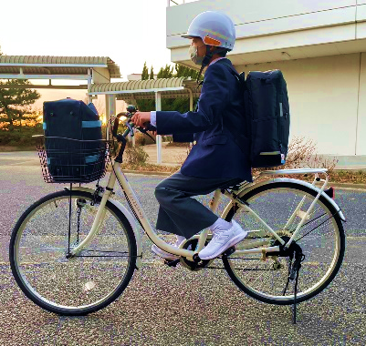

・【新規】「生徒の自転車での加害事故に備える保険」に加入しています。
キリトリ

【新規】（新入生・転入生用）
令和８年４月８日
吉川市立東中学校長 様
「自転車通学許可願（新規）」

私は、自転車通学を希望するので許可をお願いします。
また、上記の条件を守らなかった場合、取り消しを含む学校の指導に従います。
【重要】「生徒の加害事故に備える保険」に加入しています。

１年 組 番 生徒氏名

※組・番号は発表後に、生徒が記入
保護者氏名 印

提出日 ４月８日の入学式（担任がクラスで回収します）

